物品清单
小心打开包装盒，检查包装盒里应有：
- 安装程序的光盘 1张
- 安装手册 1本
- 产品序列号 1个
产品光盘目录：
根目录 | 内容
setup.exe | 系统智能安装程序
mixkyoa.war | 手工部署程序
创想协作办公系统安装手册.pdf
注意：
产品序列号通常直接粘贴在系统说明书封面醒目位置，请检查产品序列号是否清晰可辨识。
如发现包装盒内容与物品清单不符，或包装盒内受到损坏，请与当地经销商联系。

安装简介
感谢您选购创想天空协作办公系统，本手册将帮助您使用光盘中的智能安装程序正确完成创想天空协作办公系统的安装和初始化。
智能安装程序只能在windows操作系统上运行，在windows操作系统上，智能安装程序将引导您安装创想办公系统以及相关的Java运行环境，应用服务器（Tomcat）和数据库（MySQL）。
如果您需要将创想协作办公系统安装到非windows操作系统或其它应用服务器上，请选择手工部署创想协作办公系统。手工部署方法请访问http://product.mixky.cn。

系统安装要求

硬件要求
- CPU：Intel X86/Xeon 2G以上
- 内存：2GB以上
- 硬盘：空余空间20GB以上
如硬件服务器需要同时运行除创想协作办公平台之外的应用服务，请根据服务器负载情况，至少为创想协作办公平台预留1G内存。

软件要求

操作系统
- Windows 200X Server
- Linux （2.4.x内核或更高版本）

应用服务器
- Apache Tomcat 5.0或更高版本
- IBM Websphere 5.1或更高版本
- BEA Weblogic 8.1或更高版本

数据库服务器
- Oracle 9i或更高版本
- MySQL 5.0或更高版本

客户端浏览器
- Mozilla Firefox 3.0或更高版本
- Google Chrome 7或更高版本
- Microsoft Internet Explorer 6或更高版本
注意：
创想协作办公系统在系统登录页面，提供Mozilla Firefox以及Google Chrome本地安装程序下载链接。

系统安装步骤
创想协作办公系统数据通过关系型数据库进行管理，系统安装程序将会默认安装MySQL数据库服务程序以实现数据管理。
创想协作办公系统同时支持其他主流数据库如Oracle、DB2、Sql Server等，对于如何支持MySQL之外的其他数据库类型，请访问http://product.mixky.cn以获取更多信息。

安装创想协作办公系统
- 将安装光盘放入光驱，直接运行光盘目录中的安装程序setup.exe，选中相应的语言，点击“OK”
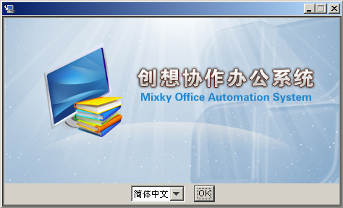
- 出现如下界面，请认真阅读安装简介，点击“下一步”
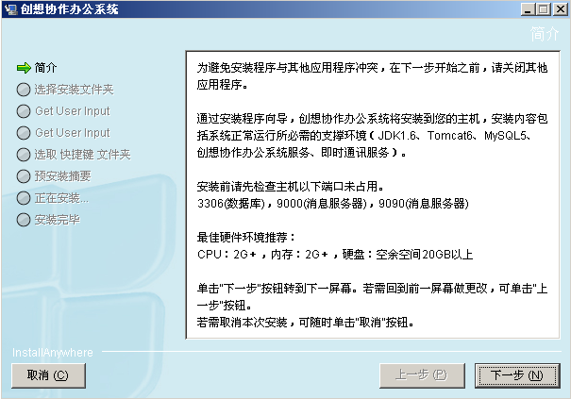
- 选择安装文件夹，点击“下一步”
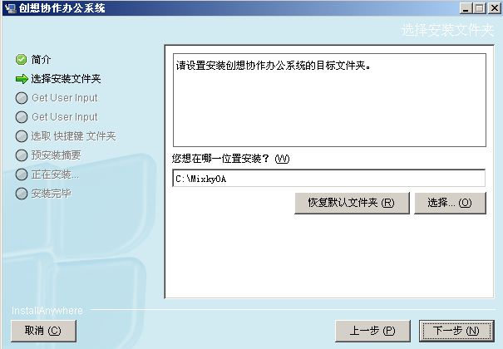
- 输入“应用服务器端口”和“应用服务器内存”，点击“下一步”
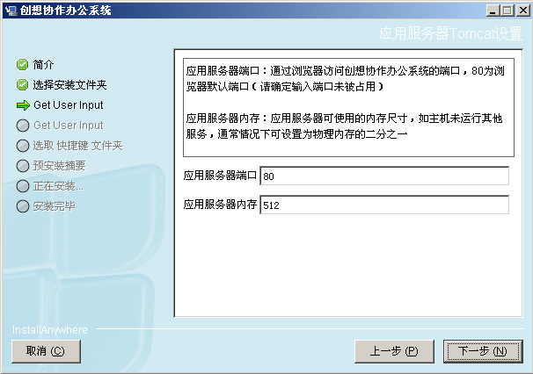
- 输入“应用路径”，点击“下一步”
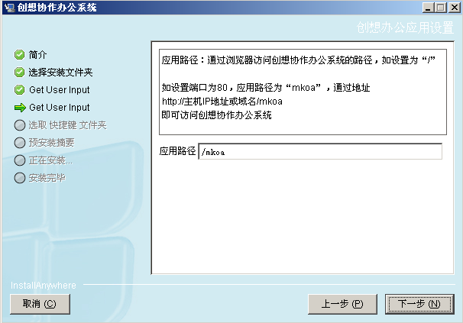
- 选取快捷方式“在新的程序组（MixkyOA）”，点击“下一步”
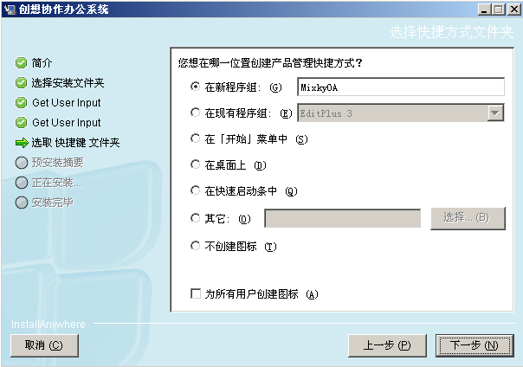
- 在“预安装摘要”中核对安装信息，点击“安装”
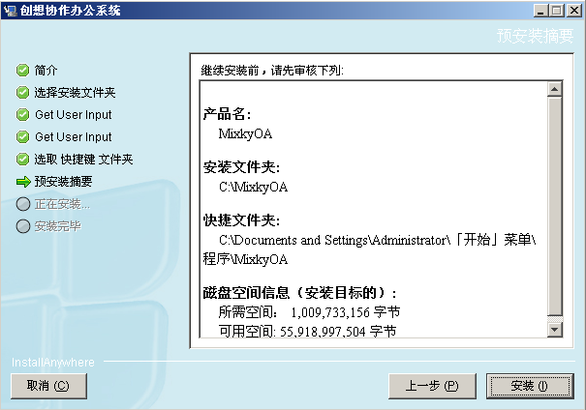
- 在安装过程中，系统会弹出“启动服务器”对话框。选择“是，自动启动”。如果选择“否，手工启动”，安装完毕后，请参照下一节“启动创想协作协作办公系统”。
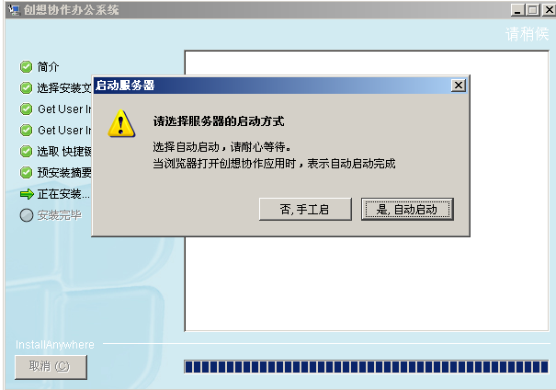
- 创想协作办公系统安装完毕，点击“完成”。
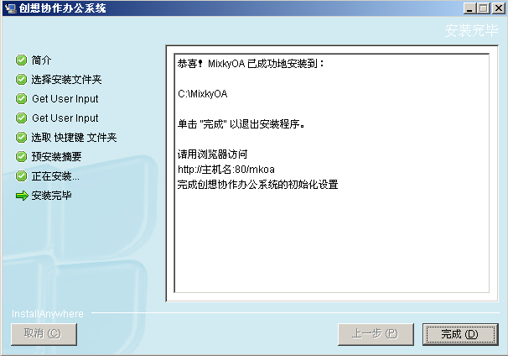

启动和停止创想协作办公系统
- 启动创想协作办公系统。
在Windows平台，可以在所选择生成快捷方式的路径下通过“启动创想协作办公系统”的快捷方式来启动创想协作办公系统（存放快捷方式的路径默认为“开始—程序—MixkyOA”位置）；或者通过执行< 创想协作办公系统安装目录>/bin/startup.bat也可以启动创想协作办公系统；
- 停止创想协作办公系统。
在Windows平台，可以在所选择生成快捷方式的路径下通过“停止创想协作办公系统”的快捷方式来停止创想协作办公系统（存放快捷方式的路径默认为“开始—程序—MixkyOA”位置）；或者通过执行< 创想协作办公系统安装目录>/bin/shutdown.bat也可以停止创想协作办公系统；

第一次访问创想协作办公系统
创想办公协作系统在安装完成，第一次启动以后，为了保证正常的使用，需要对一些参数进行配置。
- 打开浏览器，在地址栏输入：http:// <服务器名或服务器IP>:<端口号>/<应用名>（如：http://127.0.0.1 /mkoa），访问创想协作办公系统，输入您为创想协作办公系统创建的数据库以及数据库的用户和密码。输入数据库的连接信息后，点击“测试数据库连接”，确定数据库配置信息准确无误，如果信息提示已通过数据库连接测试，点击“启动初始化”进行数据库初始化。
注意：对于oracle数据库，数据库名称请输入系统环境变量ORACLE_SID的值。

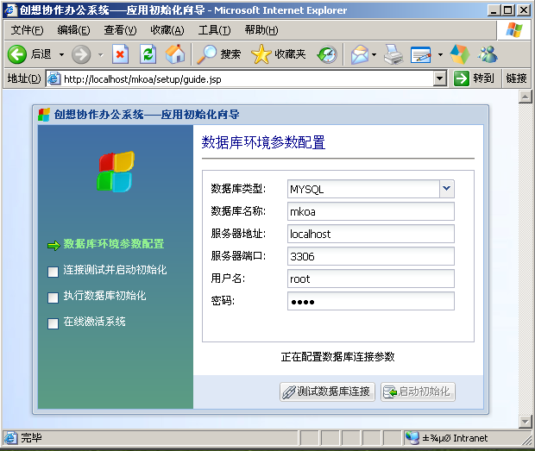
- 在执行数据库初始化中，系统将自动创建数据库，初始化数据，删除安装时的临时文件，所以需要您耐心地等待。当信息提示“已成功完成数据库初始化”时，点击“开始激活系统”按钮。
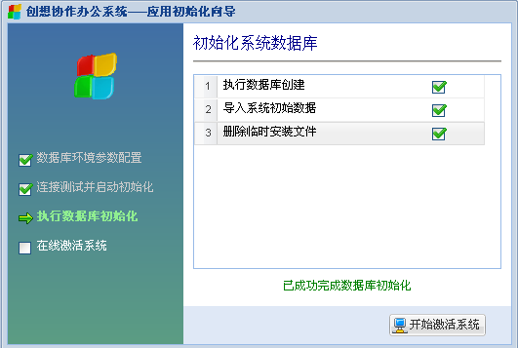
- 输入产品序列号，点击“在线获得注册码”按钮，获取到注册码后，输入产品注册码，点击“激活产品”按钮完成产品注册。
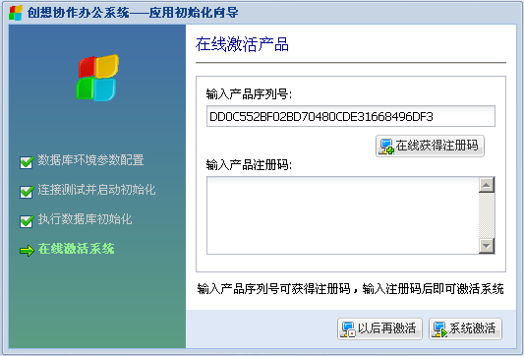
至此，您已完成创想协作办公系统的安装和初始化。
接下来，请使用系统默认管理员帐号“admin”，密码“1234”登录系统，并按照系统在线帮助的提示，进行系统管理维护和使用。

卸载创想协作办公系统
打开Windows控制面板中的“添加或删除程序”，从列表中选择“MixkyOA”，点击“更改/删除”，通过卸载程序卸载即可。

